Pracovní list - „Prokaryotická buňka, bakterie, sinice“

- Popište stavbu prokaryotické buňky:
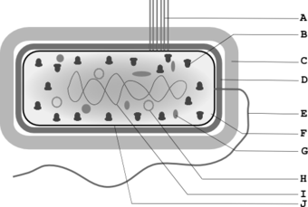

- Podle obrázků popište nepohlavní způsob rozmnožování - dělení:
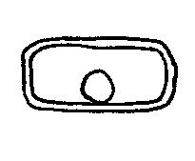 | 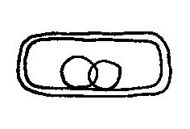 |  | 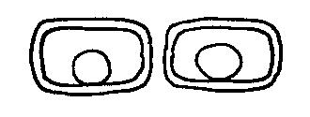

- Pojmenuj základní typy tvarů bakterií:
 |  |  | 
 | 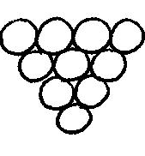 |  | 

- Prokaryota rozdělujeme podle zdroje uhlíku a energie do 4 skupin. Doplň jejich názvy:

Zdrojem uhlíku je oxid uhličitý, využívají energii získanou oxidací anorganických látek. Např. sirné bakterie, nitrifikační bakterie.

Uhlík získávají z organických zdrojů, zdrojem energie je světlo.

K tvorbě organických látek z oxidu uhličitého využívají světelnou energii.

Zdrojem uhlíku jsou organické látky, zdrojem energie jsou oxidace organických látek dýcháním, anaerobním dýcháním nebo kvašením.

- Do které z předcházejících skupin patří sinice?...................................................................................

- Bakterie mají ohromný význam, vyskytují se všude kolem nás. V půdě se vyskytují bakterie:
a) .......................................... - rozkládají organické látky, podílí se na mineralizaci
b) ...........................................- žijí na kořenech bobovitých rostlin, dovedou vázat vzdušný dusík
c) ............................................- anaerobní bakterie, které rozkládají dusičnany na plynný dusík,
ochuzují tak půdu o dusík
d) ...........................................- přeměňují amoniak na dusitany
S člověkem žijí mnohé bakterie v symbióze, v trávicí soustavě tvoří tzv. střevní mikroflóru. Uveď aspoň tři příklady symbiotických bakterií. Najdeš je např. na kelímku jogurtu.
............................................................................................................................................................
Některé bakterie mohou vyvolávat onemocnění člověka. Rozděl uvedené infekce podle způsobu vniku nákazy: skvrnitý tyf, cholera, angína, úplavice, hnisavé záněty kůže, kapavka, zánět plic, borelióza, spála, záškrt, tuberkulóza, syfilis, mor, břišní tyfus, salmonelóza, tetanus

dýchací soustavou (vzduchem)

trávicí soustavou

poraněnou kůží

pohlavním stykem

členovci

- Uveď alespoň 6 příkladů průmyslového využití bakterií:
...........................................................................................................................................................
...........................................................................................................................................................
...........................................................................................................................................................
...........................................................................................................................................................
...........................................................................................................................................................
...........................................................................................................................................................

